תרגיל 1 - היכרות עם הדף הראשי והסרגלים הראשיים
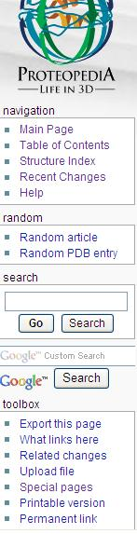
סרגל בצד שמאל:
Navigation נווט לדף השער ודפי מידע וגם לדף ובו ניתן לקבל עזרה מקיפה על השימוש באתר.
Random: אפשרות להגריל דף אקראי מתוך המאגר.
Search: חיפוש דף מסויים או חומר מסויים מהמאגר או חיפוש בגוגל.
toolbox: תיבת כלים.

סרגל עליון:
Article | : מציג את שם הדף
Discussion: מאפשר כתיבת הערות ותגובות לתוכן העמוד
Edit מאפשר לערוך את הדף. ישנם דפים המוגנים על-ידי היוצר שלהם ולא ניתן לערוך אותם, אבל תמיד ניתן להעתיק את הדף שלהם לדף עם שם אחר ואז ניתן להכניס כל שינוי שנרצהe
history מאפשר לראות את כל הגרסאות הקודמות של הדף שפורסמו ואף והחזיר את הדף לגרסה קודמת אם נעשה בו שינוי לא מוצלח

תרגיל 2 - מבנה דף באתר
הכרת דף פרוטיאופדיה
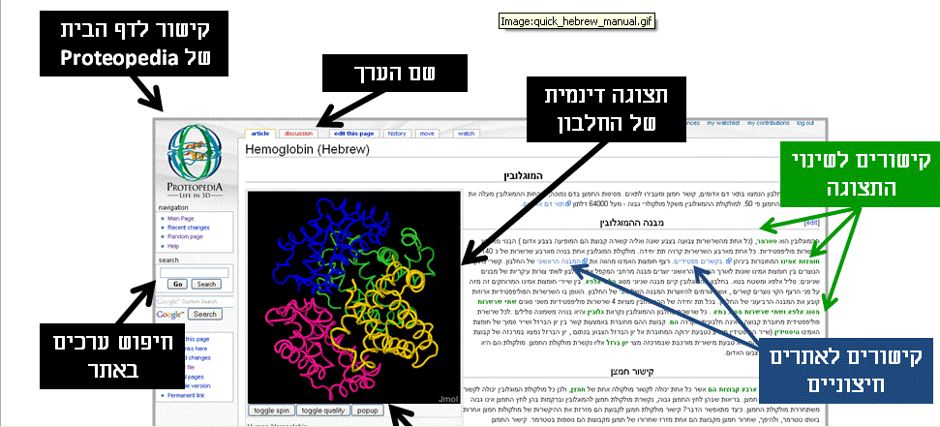

- הכנסו לדף http://proteopedia.org/wiki/index.php/Hiv_protease
- זהו את כל המרכיבים הנראים לעין בדף.
- מה המשמעות של מילים צבועות בכחול?
- מה המשמעות של מילים צבועות בירוק?
תמונת החלבון נוצרה בתוכנת JMOL והנה תמונה דינמית.
טיפים להיכרות עם תצוגת JMOL:
- לחיצה בעכבר שמאלי על התמונה מאפשרת סיבוב חופשי
- לחיצה בעכבר ימני פותחת סרגל כלים המאפשר שינויים בתצוגה. תרגלו מספר שינויים בתצוגה: מעבר למודל ממלא מרחב, מעבר לתצוגת "שטח פנים" (surface)

שתי דרכים להגעה לרשימת דפים (רשימה חלקית) בעברית:
1. לחצו על הקישור
http://proteopedia.org/wiki/index.php/Quick_Manual_%28Hebrew%29
ולחצו על הרפרנס [1] שמוצג בראש הדף.
2. ניתן להגיע ישירות גם בכתובת הבאה:
http://proteopedia.org/wiki/index.php/Entry_list_%28Hebrew%29

תרגיל 3 – הכנת דף חדש

קיימים 3 סוגי דפים:

דף תוכן למשל: hemophilia. כל משתמש עם הרשאה יכול ליצור ו/או לערוך

דף משתמש – דף פרטי שכולם יכולים לקרוא אך לא לשנות

דף תוכן של משתמש ספציפי – דף שיכולים לקרוא אך לא לשנות. לרוב דף בעבודה. ליצירת דף כזה:

פתיחת חשבון משתמש: שליחת בקשה לקבלת שם משתמש

נכנסים לדף המשתמש האישי ובעריכת הדף מוסיפים את הנושא לשורת הכותרת. אפשרות נוספת: הקשת שם הדף הרצוי בחלון החיפוש

Yael Shwartz:Bacteriorodopsin ואז אם קבלת התשובה "דף לא נמצא. האם ליצור אותו?" ללחוץ "כן"

אנו נתאמן בעבודה ב"ארגז החול" – sandbox
log in to sanbox:
User: Student
Password: 0student
- הכנת דף חדש: כותבים שם של דף מבוקש בתיבת החיפוש. אם הדף לא נמצא, נפתחת אפשרות - create a page titled XXXXX. אם לוחצים על הקישור האדום, המערכת פותחת לכם אפשרות עריכה לדף שכותרתו XXXXX. לתוך הדף החדש שלכם, תוכלו להעתיק חלקים מדפים מוכנים או לכתוב את כולו בעצמכם - נלמד בהמשך.
שימו לב: כל עוד עובדים עם חשבון student ניתן רק להכין דפים שמתחילים במילה sandbox.

הכרת סרגל עריכה עליון
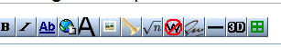
כפתור D3 – מאפשר העלאת קובץ pdb לדף שלך.
שינוי שם האפלט המועלה:
<Structure load='1stp' size='500' frame='true' align='right' caption='Insert caption here' />

<Structure load='1stp' size='500' frame='true' align='right' caption=a 3d display of Biotin binding to strepavidin' />

כפתור "חלון ירוק" – מאפשר גלילת הטקסט באופן שתמיד תיראה התצוגה התלת-מימדית
Window button
Allows inerting text that will be scrolled with the pdb applet.
<StructureSection load='1dq8' size='500' side='right' caption='Structure of HMG-CoA reductase (PDB entry [[1dq8]])'>Anything in this section will appear adjacent to the 3D structure and will be scrollable.</StructureSection>
Zoom in/out באמצעות הגלגת של העכבר

Top of Form
למצוא קוד של מולקולות קטנות
Bottom of Form
Top of Form
למצוא קוד של חלבון

תרגיל 4 הכנת scene

אילו סצנות ניתן ליצור?
לבחור להציג שרשרת אחת מתוך מבנה ריבעוני. (אפשר לעבוד עם שקיפות transparency)
להציג מבנה שניוני, סלילי אלפא ומשטחי ביתא
לבחור להציג קשרי מימן / קשרי דו גופרית
לבחור להציג את האתר הפעיל עם / בלי המולקולה שנקשרת אליו
לבחור חומצות אמינו ספציפית ברצף שיודעים את מספרה בשרשרת

שלבי העבודה בהכנת scene:

יבוא של מודל תלת ממדי של חלבון על-פי קוד ה-PDB שלו: לחיצה על כפתור 3D בסרגל הכלים של העריכה

<Structure load='Insert PDB code or filename here' size='500' frame='true' align='right' caption='Insert caption here' />

Insert PDB code or filename here –
קוד החלבון על פי ה-PDB שאותו אתם רוצים לייבא

true מסגרת למודל- רצוי לא לגעת בזה- שינוי כאן ימנע כל אנימציה למודל

right מיקום בדף אפשר גם: center or left

Insert caption here המקרא שתרצו שיופיע מתחת למודל.

שימו לב: שכל שינוי שאתם עושים בפקודה המקורית נמצא בין '……..' . לדאוג לא למחוק סימון זה. כמו כן כל הפקודה במלואה בעלת מבנה <…………./>

בתחתית העמוד איפה שכתוב: Scene authoring tools לוחצים על [show]. נפתח חלון עם אפשרוית להכנת סצנה.
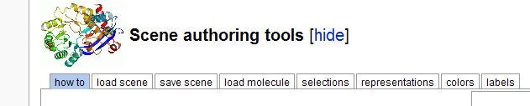
- עוברים על התפריט לפי הסדר משמאל לימין:
מעלים סצנה מוכנה (ואז טוען אוטומטית את המולקולה) | load scene
נותנים שם לסצנה, חשוב לתת שם שיתאר בצורה הטובה ביותר את הייחודיות בסצנה (לכפתור זה נחזור בסוף כדי לשמור את הסצנה ולקבל טקסט לקישור) | save scene
מתחילים סצנה חדשה על ידי הכנסת הקוד של החלבון | load molecule
בוחרים את האזור במודל שעליו רוצים לבצע פעולה מסוימת. כדי לראות את האזור שסומן לוחצים על selection halos אפשר להוריד או להוסיף לבחירה ע"י לחיצה על "add to selection" או "remove from selection". | selections
בוחרים איזה ייצוג ויזואלי רוצים שיהיה לאזור בחלבון שאותו סימנו קודם | representation
בוחרים באיזה צבע יופיע אותו אזור | colors
ניתן לסמן אותיות ליד חומצות האמינו שעל החלבון | lables

נתרגל הכנת סצנה בה מודגש האתר הפעיל:
סדר הפעולות | לחץ על כפתור בסרגל העריכה | הפעולה
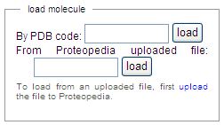  מכניסים את הקוד של המולקולה | Load molecule | פעם ראשונה בה מעלים מודל
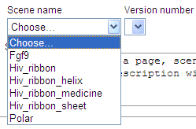  בחר את הסצנה והורסיה – הוא מוסיף באופן אוטומטי ורסיות לאחר שמירת הסצנה | load scene | בפעם השניה מעלים את הסצנה
all>add to selection>selection halos  הלחיצה על הכפתור האחרון מאפשרת לראות אם הבחירה נעשתה | selections | הפיכה לשקופה
Cartoon>set representation | representation | הפיכה לשקופה
99% transparency | colors | הפיכה לשקופה
AC1>replace selection>selection halos | selections | הדגשה של איזור מסוים
Ball & sticks>set representation | representation | הצגת האזור בלבד
Elements (CPK) | colors | הצגת האזור בלבד
התמונה שנבחרת לפני השמירה היא זאת שתופיע |  | הצגת האזור בלבד
נותנים שם לסצנה, חשוב לתת שם שיתאר בצורה הטובה ביותר את הייחודיות בסצנה (לכפתור זה נחזור בסוף כדי לשמור את הסצנה ולקבל טקסט לקישור)  ובוחרים אם רוצים שהתמונה תסתובב או לא  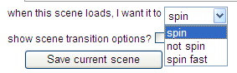 | save scene | שמירה
בחר את הסצנה והגרסה – הוא מוסיף באופן אוטומטי מספר גרסה לאחר שמירת הסצנה | load scene | בפעם הבאה שמעלים את הסצנה

אחרי סיום הכנת הסצנה ושמירתה מופיעה פקודה מוכנה של הסצנה בתוך תיבה שנקראת wiki text (צריך לגלגל את הטקסט כדי לראות אותה) צריך להעתיק את הפקודה, ולהדביק אותה בתוך הדף שנמצא במצב עריכה. לרשום את הטקסט שיהווה קישור ירוק לסצנה
<scene name='User:Dvora_Katchevich/test1/Aromatic_amino_acid/1'>בתצוגה זו מובלטות החומצות האמיניות הארומטיות</scene> </p>

Dvora_Katchevich/test1- שם הדף אליו קשורה הסצנה

Aromatic_amino_acid- שם הסצנה

בתצוגה זו מובלטות החומצות האמיניות הארומטיות – הטקסט בדף יופיע בצבע ירוק ולחיצה עליו תפעיל את הסצנה.

- לאחר הדבקת פקודת הסצנה בדף יש ללחוץ על Hide - Scene authoring tools [hide] ולשמור את הדף.

טיפים:
- כדאי להכין סצנה בסיסית שהיא החלבון בכללותו בפוזיציה רצויה שאליו ניתן לחזור בכל שלב בטקסט.
- לא ניתן למחוק סצנה. כל הגירסאות הישנות נשמרות.
- ניתן רק להעתיק סצנות בשלמותן. לא ניתן לדעת איך הוכנה סצנה מסויימת.
- כתיבה בעברית מיושרת לימין :
- <p dir='rtl'> כל הפסקה רשומה בעברית </p>
הדגשת טקסט בקו תחתון <u>מלל שרוצים קו תחתון</u>.

דפים לדוגמא:
- אפשר לקבל דף של חלבון לדוגמא ע"י לחיצה על Random PDB entry בתפריט משמאל.
- דוגמא לדף הדרכה - גרף רמצ'נדראן - http://www.proteopedia.org/wiki/index.php/User:Shelly_Livne/Targil_1_Ramachandran ניתן לקבל גרף רמצ'נדראן של כל מודל חלבון באתר: לוחצים מקש ימני על Jmol מצד ימין למטה. בוחרים ב-consol. נפתחת תיבת טקסט וכותבים בה בחלק התחתון שלה: Ramachandran plot ולוחצים על enter. ואז במקום המודל מופיע גרף רמצ'אנדראן שלו.
- פעילויות שנכתבו לבתי ספר תיכון - http://proteopedia.org/wiki/index.php/High_school_teachers%27_resources
- שיעור לדוגמא - איך אנחנו מקבלים את החמצן לנשימה?
http://proteopedia.org/wiki/index.php/User:Jaime_Prilusky/How_do_we_get_the_oxygen_we_breath
- דוגמא לעמוד שהוכן:
http//proteopedia.org/wiki/index.php/Sandbox_scene

מספר לינקים שימושיים:
- שעורי וידאו למשתמש המתחיל
- מדריך הפעלה למשתמש המתחיל
- PDB - protein Data Bank
http://proteopedia.org/wiki/index.php/Proteopedia:Primer
http://www.proteopedia.org/workshop/

